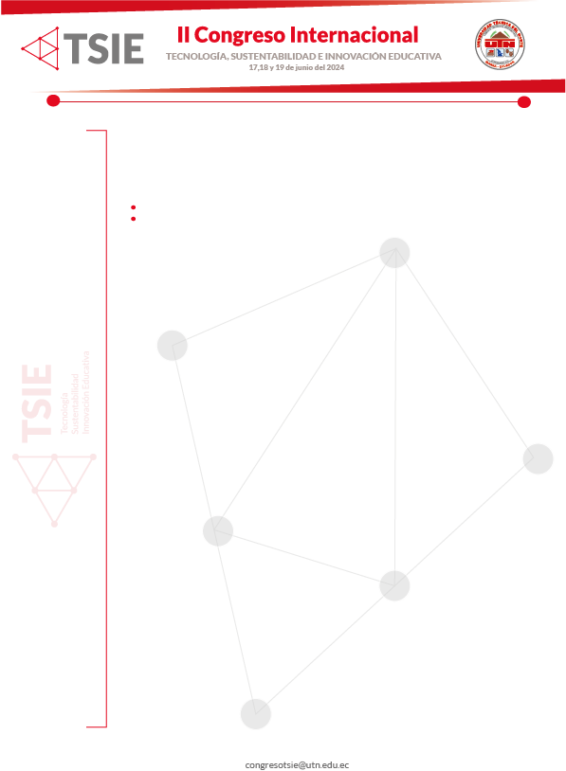
Título en español
Escribir el título en español con letra Times New Roman, número 16, con negrilla e interlineado 1,15. Utilice letras mayúsculas y minúsculas según corresponda. El número de palabras del título no deberá sobrepasas las 20 palabras; excepcionalmente si existe un subtítulo puede sobrepasar este número de letras.
Autoría
Luego del título, sin el subtítulo de autoría él o los autores deberán escribir su nombre (s) y apellido (s) en el orden o jerarquía que quieran que aparezca en el escrito; su correo institucional, filiación institucional y ORCID. Ejemplo:
Juan Ortiz
jortiz@unm.edu.co
Universidad Nacional de Medellín
ORCID:
Carlos Paredes-Gonzaga
cpgonzaga@utn.edu.ec
Universidad Técnica del Norte
ORCID:

Resumen (El título Resumen deberá escribirse con letra Times New Roman, número 14 y con negrilla)
Escribir el resumen en máximo 200 palabras en Times New Roman, número 12, sin negrilla y con interlineado 1,15. Recuerde que es un solo párrafo separado por puntos seguidos: El problema u objeto de estudio, el objetivo, la metodología, los resultados y las conclusiones principales.
Palabras clave (escribir este subtítulo con letra Times New Roman, número 12 y con negrilla)
Bajo el subtítulo escribir máximo cinco palabras claves (simples o compuestas); en los posible estas palabras deberán tomarse del Tesauros de la UNESCO, separadas por punto y coma.
Título en inglés
Escribir el título en inglés, portugués o kichwa con letra Times New Roman, número 16, con negrilla e interlineado 1,15. Utilice letras mayúsculas y
minúsculas según corresponda. El número de palabras del título no deberá sobrepasas las 20 palabras; excepcionalmente si existe un subtítulo puede sobrepasar este número de letras.
Abstract (El título Abstract deberá escribirse con letra Times New Roman, número 14, con negrilla e interlineado 1,15)
Traducir el resumen al inglés o portugués en máximo 200 palabras en Times New Roman, número 12, sin negrilla e interlineado 1,15.
Keywords (escribir este subtítulo con letra Times New Roman, número 12 y con negrilla)
Bajo el subtítulo escribir máximo cinco palabras claves en inglés, portugués, o kichwa (simples o compuestas); en los posible estas palabras deberán tomarse del Tesauros de la UNESCO, separadas por punto y coma.
Introducción (escribir este título con letra Times New Roman, letra 14 y con negrilla)
Luego del título, redactar la introducción con letra Times New Roman, número 12, sin negrilla e interlineado1,15.
Este y todos los demás componentes del artículo deberán ser escritos de manera parrafeada (luego de punto aparte agregado espacio antes y después del párrafo).
- Metodología (escribir este título con letra Times New Roman, número 14 y con negrillas)
Luego del título, redactar la metodología con letra Times New Roman, número 12, sin negrilla e interlineado1,15.
Se recomienda utilizar subtítulo (con minúsculas y negrillas) en este acápite que permitan mejorar la comprensión del lector, pudiendo estos ser, entre otros: Tipo de investigación, instrumentos, variables y dimensiones, hipótesis, preguntas de investigación, población, muestra, procedimiento, etc.
- Resultados y discusión (escribir este título con letra Times New Roman, número 14 y con negrillas)
Luego del título, redactar Los Resultados y Discusión con letra Times New Roman, número 12, sin negrilla e interlineado1,15.
Si creyere conveniente puede utilizar subtítulos en este acápite.
Recuerde que las tablas y figuras, de este acápite o de los anteriores, deberán plantearse en el formato APA, edición vigente.
- Conclusiones (escribir este título con letra Times New Roman, número 14 y con negrillas)
Luego del título, redactar las Conclusiones con letra Times New Roman, número 12, sin negrilla e interlineado1,15.
Puede al autor, luego de las conclusiones incluir información sobre agradecimientos o reconocimientos a la investigación. También se puede incluir los problemas, limitaciones o futuras investigaciones producto del artículo.
*Con la finalidad de dar libertad al investigador, se deja en completa libertad de que estos últimos títulos se los estructure de las siguientes maneras:
Variante 1
- Resultados
- Discusión
- Conclusiones
Variante 2
- Resultados
- Discusión y conclusiones

- Referencias (escribir este título con letra Times New Roman, número 14 y con negrillas)
Luego de este título escribir todas las fuentes de información utilizadas en la redacción del artículo; recuerde que deberán constar en este acápite, todas las fuentes citadas a lo largo del artículo. Es importante que utilice el formato APA vigente y de ser posible, el respectivo DOI de la fuente.

